Муниципальное бюджетное образовательное учреждение
дополнительного образования детей
«Детская школа искусств г. Шимановска»

Методическая разработка

«Фортепианные упражнения
и их роль в развитии
начинающего пианиста»

Преподаватель
Измайлова
Анна Валерьевна

г. Шимановск

Введение.
«Зачем все это нужно- то, что его
заставляют сделать? Бегать как
можно быстрее руками по
клавишам, подвертывая большой
палец.. .Гаммы, упражнения, сухие, монотонные, скучные до слез..»
Р.Роллан «Жан-Кристофор»
Под приведенными в эпиграфе словами юного героя известного роллановского романа, мальчика с поистине гениальной музыкальной одаренностью, охотно подписались бы, пожалуй, многие из тех, кто обучается сегодня фортепианной игре. Как показывает практика, использование в фортепианном обучении гамм, арпеджио и другого инструктивного материала оставляет желать лучшего. В детской музыкальной школе этот материал нередко проходят формально, только потому, что учение его предписывается программой.
А между тем современная методика рассматривает упражнения, как важное и эффективное средство развития ученика. Они являются основными элементами технических форм, которые вырабатывают у учеников необходимые технические и слуховые навыки.
В предыдущую эпоху с упражнений начинали пианистическое образование. Теперь потребность в серьезной работе над ними возникает у молодых исполнителей на сравнительно высоком уровне пианистических умений, в тот период, когда появляются сознательный интерес к вопросам мастерства на высокие виртуозные достижения. И такая, в значительной степени стихийно возникшая установка правильна. Она лишь практически подтвердила замечательно прозорливые и намного опередившие свое время слова Листа: «Не от упражнений зависит техника, а от техники упражнения»
«Музыкальной таблицей умножения» называл гаммы Иосиф Гофман. Определение выдающегося виртуоза не вполне точно. Выучив таблицу умножения, чуть ли не в первом классе школы, не твердим же мы ее всю дальнейшую жизнь! А вот гаммы нужны пианисту всегда. Они изучаются на всех ступенях музыкального обучения. Они «одинаково полезны как начинающему, так и весьма подвинутому ученику и даже опытному искусному исполнителю, - замечает К. Черни. - Нет такой степени мастерства, когда постоянное упражнение в гаммах сделается излишним
В данной работе идет речь об истории использования упражнений в фортепианной педагогике, о порядке их прохождения, о способах работы над ними.

Глава 1. Роль упражнений в историческом прошлом фортепианного искусства
«... .Даже в самых сухих
упражнениях неуклонно наблюдай
за красотой звука..» «.. .Играй все
так, чтобы пальцы твои шли за головой, а не голова за пальцами:..»
В.И. Сафонов
О технике мечтает художник и малый и большой, как о волшебстве, дающем возможность воплотить то, что представляется воображению. О ней говорят с позиций философско-эстетических, ее пытаются исследовать с позициий анатомо-физиологических и психологических.
Техника фортепьянной игры есть манера и способность воплощать в игре на рояле наши музыкальные и художественные представления. Не быстрое движение пальцев означает хорошую технику; настоящая техника не вырабатывается и не может быть выработана независимо от художественных намерений исполнителя, она формируется именно как следствие художественных, слуховых намерений и применительно к ним. Трудности моторики являются своеобразной преградой для воплощения художественного замысла; но, с другой стороны, именно техника обогащает и направляет творческое воображение. Этот своеобразный комплекс взаимно обуславливается.
Часто смешивают понятие виртуозность и техническое мастерство, эти понятия во многом близкие, но абсолютно разные. Говоря о виртуозности, представляем яркое, бравурное выступление, а под техническим мастерством подразумевается материализовать задуманное.
Яркая двигательная одаренность встречается редко. Приобретение техники движений всегда связанно с развитием мышечных ощущений, с другой стороны работа над техникой требует волевых качеств.
В работе над техникой играют роль эмоциональные переживания, ощущение пульса, а так же достаточный уровень развития слуха.
1.1 Теоретический обзор сборников упражнений во второй половине XIX века и в начале XX века.
Во все предшествующие времена вопрос о необходимости играть гаммы и упражнения не обсуждался. Считалось само собой разумеющимся многочасовое и многолетнее их изучение.,
В эпоху клависинизма для цели упражнений служили трели и мелизмы. Куперен вводит специальные упражнения из 3-8 звуков, на основе которых педагог может сам их варьировать. Особенно много внимания упражнениям уделялось в XXI веке. Концертирующие пианисты должны были много времени уделять упражнениям. Большими недостатками эпохи были установки на количество занятий, увлечение механическими приспособлениями, упор на изолированные пальцы (движение пальцев без участия руки), увлечение этюдами, гаммами. Постепенно такая методика подвергалась осуждению (Шопен, Шуман, Лист и др.) Отказ от систематической работы над упражнениями и гаммами снизили уровень технической подготовки. Пришлось превращать художественные произведения в технический материал, но ошибка была вскоре исправлена.
Сборники упражнений создавали и крупные пианисты, и крупные педагоги, и пианисты-педагоги меньшего масштаба. Лист, Брамс, "Черни, Таузиг, Бузони, Сафонов, Корто, Йозифи, Куллак, Ганон, Пишна - вот далеко не полный перечень авторов различной ценности фортепианных школ. Сборники многократно переиздавались.
Однако молоды.- исполнители и нынешние ее наставники обращаются к этим изданиям не очень часто. Перечисленные сборники больше изучают в курсах методики, чем в классах специального фортепиано. Мало кто учится играть по Ганону, или по Корто, или по какому- либо другому сборнику, как предполагали авторы * многих из них. Используются лишь отдельные упражнения.
Старая метода предполагала упражнения в качестве основного материала для обучения фортепианной игре. Во второй половинеXIX и начале XX веков сборники упражнении появлялись как из рога изобилия. В них ученики могли найти большое количество более или менее оригинального, музыкального приемлемого и технически полезного материала, с установленной авторами последовательностью и регламентированным количеством повторений. Совсем иные идеи положены в основу упражнений Листа, Таузига, Йозефи, Бузони, Сафонова. Их сборники -это не школы для первоначального обучения игре на рояле, не системы, подлежащие «постатейному» изучению, а технический материал для избирательного использования. Сборники обращены к подвинутым ученикам, а в некоторых примерах к настоящим пианистам. \
Авторы сборников по-своему проявляли заботу об экономии времени учеников. Все сборники в наград) за послушание и усердие обещали «златые горы» виртуозности. 11е только Ганон, но и многие другие авторы верили в механические результаты проигрывания данного в сборниках материала. Уровень подвинутости потенциального ученика, его возраст, его способности игнорируются. Наивная вера в предопределенность положительных результатов уже от одного факта изучения сборников проявляются в отсутствии или скупости рекомендаций о том, как надлежит играть предлагаемые упражнения. Ганон, например, ограничивается указанием о необходимости «хорошо отделять и поднимать пальцы, чтобы каждая нота была слышна отчетливейшим образом» (упражнение № 1) , а репетиционный экзерсис (упражнение № 47) советует играть « не поднимая ни кисти, ни запястья».
Глава 2. Упражнения для работы над разными идами техники.
Современная методика рассматривает упражнения как важное и эффективное средство развития ученика. Они являются основными элементами технических форм, которые вырабатывают у учеников необходимые технические и слуховые навыки.
Во время исторического развития наметились три аспекта в классификации фортепианных упражнений:
1. Упражнения через освоение типовых формул
2. Упражнения для преодоления текущих, нестандартных технических затруднений в изучаемом произведении.
3. Упражнения - как импровизационные модели.
Ребенок по своим психологическим возрастным особенностям не может трудиться как взрослый человек (работать на будущее, на далекий результат). Наиболее полно свои возможности он раскрывает в игре. Игра помогает сделать процесс обучения интересным и увлекательным, раскрывает способности детей, активизирует их творческие наклонности. С ее помощью каждый извлекаемый звук, любое упражнение приобретает эмоционально-образное содержание. В каждом конкретном случае при освоении тех или иных исполнительских приемов следует наводящими вопросами подвести ребенка к пониманию того, что он хочет сделать и каким способом он этого —может добиться.
Технические возможности учащихся предпочтительно развивать на красивой, выразительной музыке, даже постановку рук отрабатывать не на голых упражнениях, а на песенках и попевках. Тем самым можно добиться творческого, образно-эмоционального отношения к работе над исполнительской техникой.
2. 1. Несколько упражнений для организации игрового аппарата.
Прежде чем приступить к развитию технических навыков учащегося, необходимо организовать его посадку за инструментом. Вот несколько упражнений, которые помогут ребенку правильно сидеть за инструментом, ровно держать спину, оставляя руки и плечи свободными, делая опору на ноги и т.д.
Упражнение 1. Имеет два названия: «Новая и сломанная кукла» (для девочек) и «Солдатик и медвежонок» (для мальчиков). Первое время выполняется сидя на полу, затем за фортепиано.
Сидеть, как кукла на витрине (от 2 до 20 секунд), затем расслабиться (5-10 секунд). Выполнять 6 раз.
Упражнение 2. Исходная позиция - «новая кукла». Покачать туловищем с прямой, напряженной спиной вперед и назад. Затем расслабиться - кукла сломалась, кончился завод. (Мальчики в этих упражнениях изображают солдата и мягкого толстенького медвежонка.)
Эти же упражнения проделать сидя на стуле за фортепиано, опираясь на ноги (ноги стоят на подставке). Руки свободно лежат на коленях.
Упражнение 3. Выполнить упражнение 2, усложнив его движениями рук, а именно: руками свободно размахивать, имитируя полет большой, красивой, нежной птицы. Выделите слова: «нежной», чтобы движения рук были плавными; «большой»- большая амплитуда движений; «красивой»- добиваться изящества в движениях.
На 3 секунды расслабиться, как «медвежонок» (посмеяться над тем, как неуклюже медвежонок сидел бы за инструментом).
Упражнение 4. «Заводная кукла» или «Робот».
Кукла стоит подняв руки (все тело до кончиков пальцев напряжено), завод кончился, постепенно падают, «выключаются» пальцы рук, кисти, руки, туловище, и ребенок наклоняется и качает расслабленными руками. —
Упражнение 5. Преподаватель играет пьесу П.И. Чайковского « Подснежник». Ребенок сидит на стуле, руки лежат свободно на коленях. Первая фраза-подснежник «растет»- плавная рука плавно поднимается и опускается. На протяжении всего упражнения кисть висит расслабленная, как цветок подснежника. Объясните ребенку, что ладошку не следует показывать, так как подснежник не распускается, как ромашка, его лепестки собраны и опущены вниз. Вторая фраза - то же самое левой рукой. Третья фраза -поднимаются обе руки с покачиванием вверху расслабленными кистями.
2.2. Несколько упражнений на постановку руки:
1. Поднять руку, как в упражнении «Подснежник», и, расслабив, бросить на колени.
2. То же, но кисть собрана и пальцы поджаты (расслабленный кулачок).
3. То же, но рука падает на подушечки пальцев.
4. То же, но рука падает на третий палец, сначала на колени, потом на стол или крышку инструмента, затем на клавишу. Упражнение выполняется поочередно всеми пальцами. Для начала 1 и 5 пальцы «падают» одновременно. Добившись устойчивости кисти, предлагаем сыграть каждым пальцем отдельно.
5. «Мячик», или «Отдай мне руку». Рука ребенка должна быть полностью расслабленна, чтобы преподаватель мог подбрасывать и ловить ее как мячик.
Упражнения выполняются сначала сидя за столом, через 2-3 дня - за инструментом. Необходимо посадить ребенка за стол так же, как за инструмент.
Затем приступайте к более сложным упражнениям, развивающим координацию движений, цепкость и свободу рук, глубину взятия звука, глубокое легато.
Упражнение 1. (вертикальное). Ребенок поочередно поднимает и опускает руки. Сравните с движениями двух лифтов в доме. Усложняйте упражнение в следующем порядке: руки опускаются на расслабленные кулачки, затем на все пальцы, на '. и 5 пальцы и наконец, на каждый палец отдельно.
Упражнение 2. ( горизонтальное). «Машинка»
I вариант. Ребенок водит маленькую игрушечную машинку то влево, то вправо (передний ход, задний ход). Следите, чтобы впереди шел кистевой сустав и вел за собой пальцы, держащие игрушку.
II вариант. Разделите стол на две части (дорога для левой руки, дорога для правой). До линии машинку следует вести левой рукой, затем плавно перехватить правой и вести по второй половине стола, выполнить движения и т.п. 1___
Упражнение 3. «Марширующие гномы». Пальцы «шагают», как гномы шагают ножками. Работают 2 и 3 пальцы, 2 и 4, 3 и 1,-2 и 1, 2 и 5, 3 и 5, 1 и 5, 4 и 3.
Расскажите историю о забавных гномах, которые шагают ножками, сидя на стульчиках. Предложите ребенку тоже так попробовать. Обратите внимание на движения его тела: ноги шагают, колени согнуты, а сидит он спокойно, не подпрыгивая. Теперь ученику понятно, что кисть остается в спокойном состоянии, а двигаются только согнутые пальцы.
Упражнение 4. «Паучок», или «Краб». «Шагают» все пальцы. Преподаватель, а дома мама дает команду какими пальцами «шагать». Причем следует называть разные пальцы для левой и правой руки. Например, одновременно « шагают» в левой руке 5 и 1, в правой руке 2 и 4 пальцы, или в левой руке 3 и 1 в правой 3 и 5. Так ребенок быстро запомнит номера пальцев.
Упражнение 5. «Паучки пошли в поход». Расскажите, как паучок несет тяжелый рюкзак и, пройдя пятью лапками (все пальцы подряд), осторожно отдает второму паучку. Так они и ходят, передавая, друг другу «тяжесть». Ребенок переносит «тяжесть» из пальца в палец, из руки в руку.

Упражнение 6. Поможет научиться, не подсчитывать номер пальца, ачувствовать его.
И гаммы и арпеджио не редко образуют «спинной хребет» музыкальных тем у классиков С чего, например, начинается партия солиста в Третьем концерте Бетховена для фортепиано с оркестром? С трижды повторенной- от тоники до тоники - до - минорной мелодической гаммы.
Однако уже в ранней романтической музыке, а тем более в произведениях зрелого романтизма - у Шумана, Шопена, Листа структура мелодических последований и пассажей заметно усложняется. Мелодическая линия «сламывается», изгибается, то и дело меняет направление, иными словами имеет сложную интервальную структуру, как например, в экспромте ля-бемоль мажор Шопена.
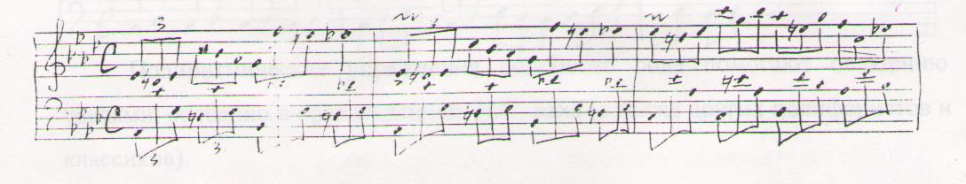

К мелодическим пассажам такого строения нужны иные подходы. Упражнения на технические формулы с усложненным мелодическим и ритмическим рисунком учащиеся музыкальных училищ и студенты консерваторий могут найти в «Фортепианных упражнениях» Ф.Бузони, в «Ежедневных упражнениях» Таузига, в «Упражнениях» Брамса, в «Школе» виртуозной фортепианной игры» Йозефи.
Да и обычные гаммы интересно поиграть (по совету Шумана, который он дает в предисловии к своим «Этюдам по Каприсам Паганини»). С прихотливо вьющимися вокруг гаммы подголосками (играется одной рукой):
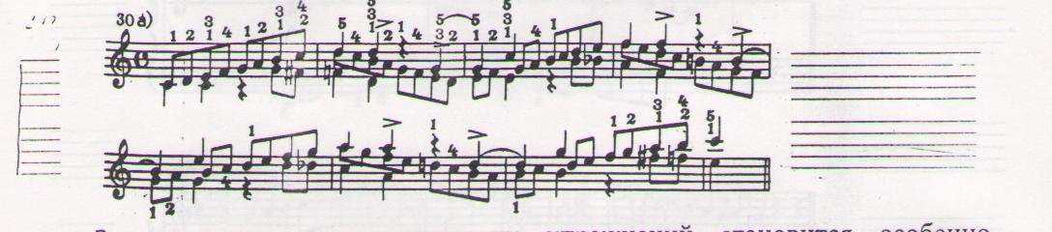

Задача пополнения технических упражнений становится особенно актуальной, если учесть огромное разнообразие фактуры в произведениях составляющих репертуар современного пианиста. В целях совершенствования механизма пальцев и развития отдельных участков пальцевого аппарата
Тимакин вводит в работу упражнения примерно следующего типа:
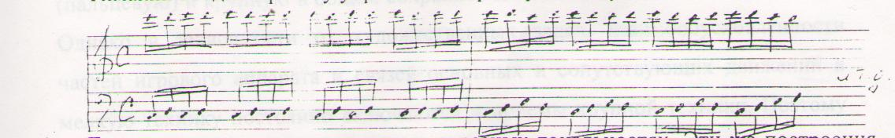

Такие упражнения полезно играть в разных тональностях. Эти можно варьировать в различных ритмических комбинациях: построения

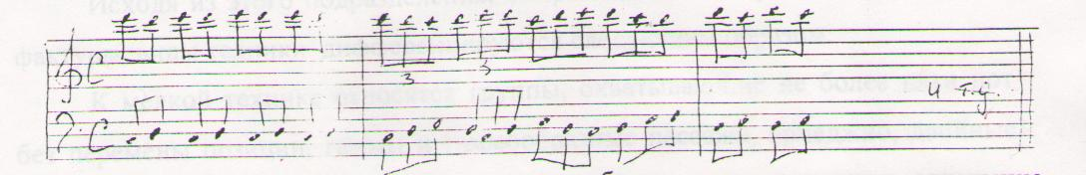

Полиритмические упражнения подобного рода помогают овладению трелями, особенно в произведениях И.С. Баха (а также других полифонистов и классиков).
Любопытную трансформацию гамм как учебного материала дают один из выпусков пособия американского музыканта Л. Ивэнса «Техника игры джазового пианиста». Традиционные мажорные и минорные гаммы в разных тональностях остроумно преобразуются в джазовой манере. Ухо приучается слышать, а пальцы воспроизводить их в характерных джазовых ритмах, с включением специфических гармонических оборотов. Поработать над такими упражнениями будет интересно и полезно и учащимся ДМШ.

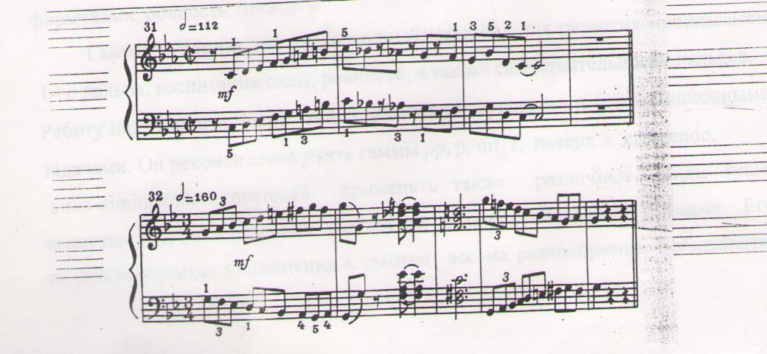

2.3. «Гаммовый комплекс»
Установившееся традиционное подразделение техники на мелкую (пальцевую) и крупную в общем сохраняет свое значение и в настоящее время. Однако в зависимости от художественных задач, взаимообусловленности частей игрового аппарата и связей основных и сопутствующих движений в мелкую технику постоянно включаются и приемы крупной техники. Поэтому указанное подразделение надо понимать условно. ~—
Исходя из этого подразделения, опирающегося на приемы музыкальной фактуры, виды техники дифференцируются следующим образом:
К мелкой технике относятся группы, охватывающие не более пяти нот без перемены позиции, гаммы и гаммообразные пассажи, арпеджио, двойные ноты, трель, украшения (мелизмы), пальцевые репетиции.
К крупной технике- тремоло, октавы, аккорды и скачки. Определенное место в воспитании техники пианиста занимает работа над этюдами, гаммами, арпеджио и упражнениями. Один американский педагог назвал гаммы «золотой жилой», которую разрабатывает пианист. Только-вот «золото» нужно уметь извлечь, оно дается в руки не сразу. Пользу от изучения гамм обычно видят в том, что такое изучение позволяет, во- первых ,овладеть основными формулами фортепьянной техники, во-вторых, на практике познакомиться с ладо-тональной системой, освоить кварто-квинтовый круг тональностей, в-третьих, познакомиться с основными аппликатурными формулами, ровность, беглость
Гаммы у Черни- это" превосходный материал для развития мобильности 1-го пальца, воспитания силы, ровности, а так же самостоятельности пальцев. Работу над гаммами Черни тесно связывал со звуковыми и артикуляционными задачами. Он рекомендовал учить гаммы рр, р, mf, f, наверх - creshendo, вниз-diminuendo; советовал применять также различные виды туше, акценты. Черни тщательно разработал технику овладения гаммами. Его подготовительные упражнения к гаммам весьма разнообразны. Большинство
из них (в частности № 14,19 из op.299; №2,31,43 из ор.740) специально предназначено для развития гибкости и легкости большого пальца
Черни подобно многим педагогам XVIII-XIX вв., гамму C-dur считал исходной, а положение руки на одних белых клавишах—самым естественным именно с этюдов построенных на до-мажорных гаммообразных пассажах, открывается большинство его сборников. Однако уже в то время существовала и другая принципиально отличная точка зрения Известно, что Шопен рекомендовал начинать обучение с последовательности е, fis, gis, ais, h, что способствовало непринужденному удобному расположению пальцев на клавиатуре. Была еще одна причина, по которой гаммы и арпеджио приобрели такое значение в воспитании пианиста. В далекую пору раннего клавирного исполнительства музыканты нередко обходились не только без подкладывания первого пальца, но и вообще без него. Лишь постепенно первый палец входит в употребление, становясь, по словам французского пианиста. А. Корто, своего рода «множителем пальцев» или же (пользуясь выражением известного русского пианиста- педагога В. Сафонова) «рычагом, на котором вращается вся техника». Поисками приемов рационального подкладывания занимались авторы многих фортепианных школ. Особенно часто встречаются следующие ошибки:
- первый палец подготавливают к подкладыванию слишком рано
- уже при опускании второго пальца его сразу глубоко подводят под ладонь.
Результат - напряжение руки и рывок, порождающий ненужный акцент
на следующем за тем звуке;
- первый палец, наоборот, подкладывают в последний момент, (этот недостаток встречается чаще). Характерный признак такого запоздалого подкладывания - резкое движение («дергание») локтем в сторону; кисть при подкладывании остается неподвижной, а первый палец «подсовывают» под неподвижную же ладонь.
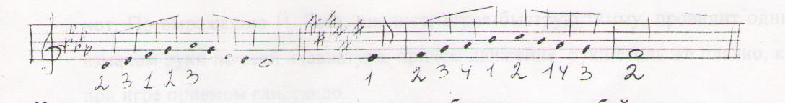
Сам термин «подкладывание» не слишком удачен, он вызывает представление о пальце, который кладется на клавишу. Г. Нейгауз предлагает «понятие подкладывание первого пальца под руку» заменить «более жизнеспособным и натуральным понятием перекладывание руки через первый палец».

К тому же он рекомендовал научиться комбинировать любой вариант для правой руки с любым вариантом для левой. Из этих комбинаций он построил следующую формулу:

I A BCDE | A AAAA
а а а а а | a b с d e
II BCDE | BBBB
Bbbb | b с de
III CDE | CCC
ссс | cde
IV DE | DD
dd | de
V E | E
e | e

Цель такого упражнения, по Сафонову - достичь независимости пальцев и их координации, то есть «способности сочетания любого пальца правой руки с любым пальцем левой, и наоборот», а главное - «выработать полнейшую свободу» сочетания первого пальца с другими пальцами.
Необычное упражнение на подкладывание и перекладывание встречается в одной современной французской фортепианной «Школе». Хроматическую последовательность из пяти звуков здесь рекомендуется играть следующей аппликатурой:

Смысл упражнения такой аппликатуры «наоборот»-в выработке гибкости, ловкости пальцев при собранной «узкой» руке. Белые клавиши берутся движением пальцев не сверху, а снизу.
По мере дальнейшего убыстрения темпа две позиционные волны сольются в единое обобщающее движение, объединяющее максимальное число нот. По выражению Й. Гата, пианист, играя быструю гамму, провидит одним взмахом руки по всей клавиатуре, причем движение руки столь же плавно, как при игре приемом глиссандо.
Как известно, путь к быстрому темпу связан прежде всего укрупнением единиц, ощущением нового пульса. «Чтобы играть быстро, над быстро думать» (И. Гофман). Однако для практического выполнения этой задачи необходима соответствующая подготовка двигательно-технического аппарата. Система развития техники Е.М. Тимакина облегчает переход к быстрому темпу благодаря крупным движениям руки, объединяющим целые группы мелких нот.
Вот некоторые упражнения для работы над техническим материалом в быстром темпе:
Играть гаммы и арпеджио быстрыми, стремительными « перебежками» и остановками на первых нотах каждой октавы (или через две октавы). На остановках с легким акцентом рука должна мгновенно освобождаться, как взлетая вверх и чуть придерживая клавишу пальцем, спокойно опускаться в исходное положение
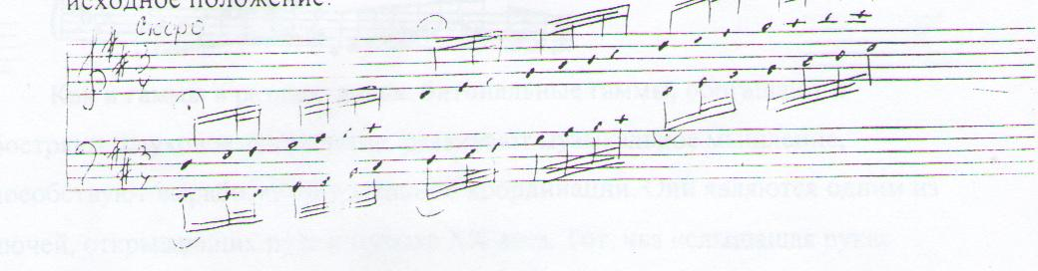

Наверное, давно уже пора расширить привычный «набор» и, начиная с младших классов ДМШ, вводить изучение гамм в натуральных ладах -дорийском и фригийском, индийском
и миксолидийском.
Пополнить обычный гаммовый репертуар могут и битональные гаммы.
Образцы их можно найти в названном выше сборнике фортепианных упражнений Ф.Бузони, который предлагает, к примеру, сочетать до-минорную гамму в одной руке с ля-минорной в другой, до-мажорную с ля-мажорной, с ми-минорной мелодической, с до-диез минорноЛ и т.д.:
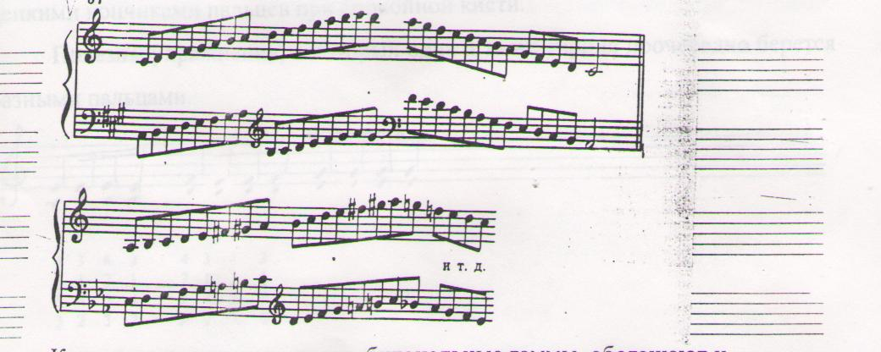

Как и гаммы в разных ладах, битональные гаммы, обогащают и обостряют слуховое восприятие, развивают музыкальное мышление, способствуют выработке двигательной координации. Они являются одним из ключей, открывающих путь к музыке XX века. Тот, чья «слышащая рука» спокойно и уверенно играет самые разные звукоряды, совсем иначе воспримет и исполнит музыку Бартока и Прокофьева, Шостаковича и Щедрина.

В терцию и - терциями
Игра гамм двойными нотами, по выражению Г.Нейгауза, - «вещь преполезная». Прежде чем приниматься за игру гамм двойными нотами, стоит поработать над подготовительными упражнениям.
Начинать можно с извлечения каждой терции или сексты по отдельности, со всех ступеней гаммы, в разных тональностях, прикосновением хорошо опертым, весомым.
Сначала все терции играются 3, затем 4, 5 пальцами.
1 2 3
Темп упражнения медленный.

Затем полезно играть терции теми же аппликатурными вариантами, но теперь уже легким звуком, в подвижном темпе:
А.Шмидт-Шкловская называет такое упражнение «Прогулкой»: Исполняется оно как бы похлопывающим движением, близко к клавиатуре, цепкими кончиками пальцев при спокойной кисти.
Полезны упражнения, в которых одна и та же терция поочередно берется разными пальцами.
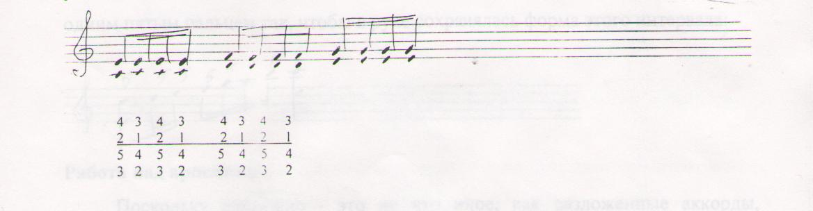

Для того, чтобы услышать и ощутить терцию, как соединение двух голосов, стоит поработать следующим способом:

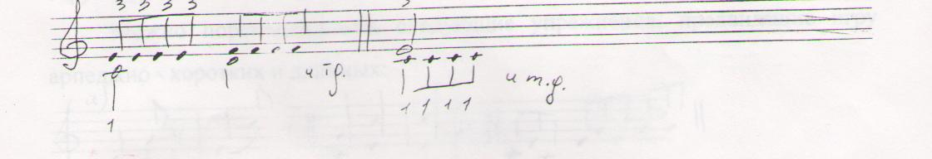

Существуют и многие другие упражнения, которые помогают ощутить двухголосный характер двойных нот и, соответственно, развивать самостоятельность, независимость пальцев. Вот некоторые из них:
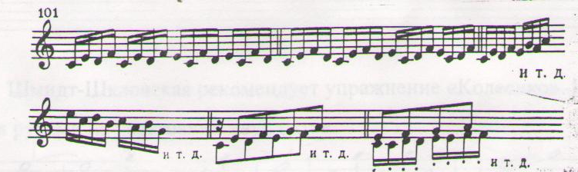

К.Н. Игумнов рекомендовал своим ученикам и такое упражнение:

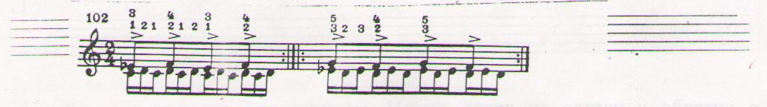

Полезен и «обратный» его вариант:

Практически все эти упражнения годятся и для освоения гамм секстами. Поскольку игра секст подготавливает ученика, не берущего еще октаву, к октавной игре, полезно поиграть верхний голос секстовой гаммы отдельно, одним пятым пальцем так, чтобы в руке сохранялась форма этого интервала:

Работа над арпеджио.
Поскольку арпеджио - это не что иное, как разложенные аккорды, естественно начать их изучение с игры самих аккордов. Это помогает освоить структуру арпеджио, ощутить в руке их форму.
Можно порекомендовать следующие упражнения, предвидящие игру
арпеджио коротких и длинных:
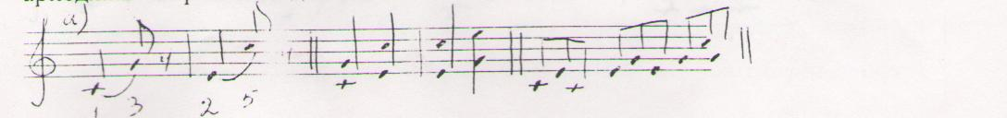

Трель
Упражнение на подготовку к трелям:
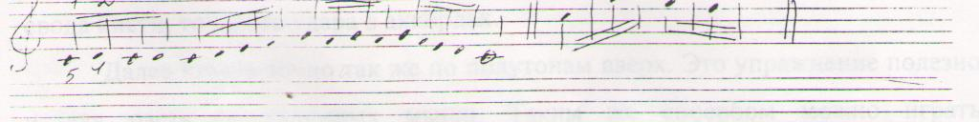

Шмидт-Шкловская рекомендует упражнение «Колесико». Играть одной и двумя руками на расстоянии двух октав
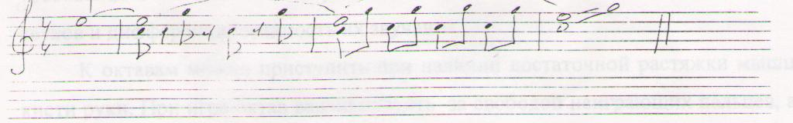

Боковое движение по терциям. Играть вверх на октаву и обратно с небольшим поворотом в сторону пятого пальца. В медленном темпе хорошо играть эти упражнения преувеличенным движением, в подвижном темпе - с небольшой амплитудой, ощущая вращение внутри руки.
Эти упражнения можно учить со «станком» на нижних звуках; на восьмые - замах пальца на боковом движении руки:

2.4. Упражнения для преодоления трудностей при игре октав, аккордов,
скачков.
С аккордами ученик знакомится довольно рано. Аккорды помогают найти устойчивое положение рук на клавиатуре с опорой на пятом пальце:
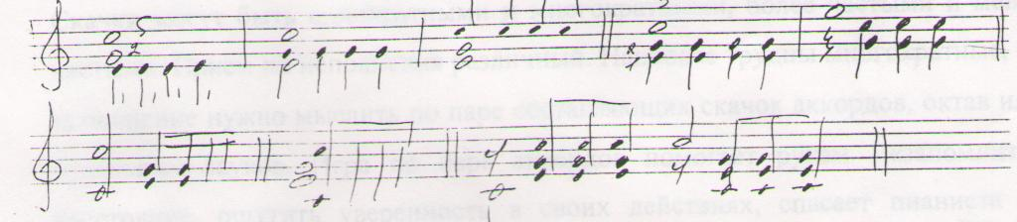

Упражнения позволяют выработать независимость пальцев, крепость свода кисти, точность удара в аккордах.
Далее играть точно так же по полутонам вверх. Это упражнение полезно и для растяжки ладонных мышц. Таким же способом можно играть доминантсепт аккорд и уменьшенный септаккорд, их можно поиграть также ломаными арпеджио по два звука, взятыми одновременно. Самое главное требование в исполнении аккордов - полнейшая одновременность взятия всех звуков и дифференцированность их звучания.

К октавам можно приступить при наличии достаточной растяжки мышц кисти руки. При игре октав важно следить за свободой неиграющих пальцев, а также за упругостью свода руки. Хорошо поиграть упражнение на легкость и подвижность октав:
Лист' наряду с обычными упражнениями в октавах охотно применял октавные и аккордовые построения с поперечным ударом рук (так называемые
«Слепые октавы»)

Скачки
Точность попаданий в скачках, зависит от целесообразности приема. Скачки могут быть однократными и многократными, более частыми и менее частыми. Прием их исполнения различный. Наиболее трудны многократные, их исполнение нужно мыслить по паре составляющих скачок аккордов, октав или отдельных звуков. Игра по паре аккордов помогает рукам «запомнить» расстояние, ощутить уверенность в своих действиях, спасает пианиста от беспорядочного «метания» из стороны в сторону. Вне зависимости от метра
первым целесообразнее считать аккорд, находящийся на периферии клавиатуры, вторым-в центре. Точность в скачках возможна лишь при большой отработанности приема.
Второе, специфически существенное для исполнения скачков-строжайшая экономия имеющегося времени.
Однократные скачки встречаются очень часто. Способ их исполнения такой: первый «аккорд» берется «с места»; пальцы до его взятия притрагиваются к соответствующим клавишам. Взятие первого «аккорда» сопровождается моментальным перелетом на второй аккорд.
Как вспомогательное средство в работе над скачками Тимакин рекомендует упражнение следующего типа:
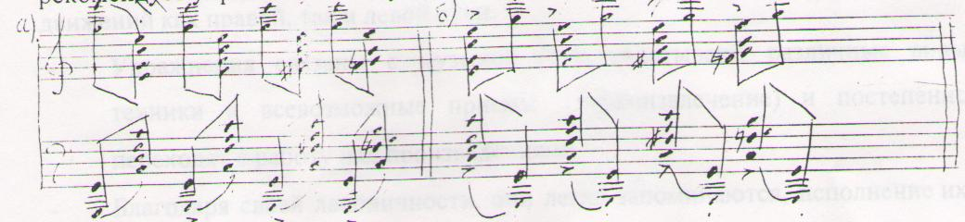

Играть его нужно следующим образом: на крайние октавы глубоко и мягко «сесть» и выдержать их, затем быстрыми движениями перевести руки по нижней линии к аккордам, схватив пальцами аккорды, сразу оттолкнуться от них, «выскочить» вверх и занять позицию над крайними октавами; после этого снова «опуститься» в клавиши и продолжать процесс круговых движений.
Такие упражнения полезно играть в разных тональностях, а так же в самых разнообразных ритмических и фактурных вариантах.
Заключение.
Велика роль фортепианных упражнений на начальном этапе обучения во многих отношениях - для развития личности представления, для освобождения и координации движений при отшлифовке определенных пианистических навыков. В дальнейшем пианисту для преодоления технических трудностей в произведениях приходится самому изобретать разнообразные упражнения.
Для успешного воспитания техники пианиста необходимо, чтобы за время обучения в его репертуаре были этюды и пьесы, включающие разные виды техники, различную фактуру, требующие разнообразных вариантов движений как правой, так и левой руки.
Упражнения связаны с музыкой (они охватывают различные виды техники и всевозможные приемы звукоизвлечения) и постепенно переходят в работу над произведениями.
Благодаря своей лаконичности, они легко запоминаются, исполнение их не утомляет ученика, не притупляет его внимание.
Важнейшим условием успешной работы является сознательный слуховой контроль. Ни один звук не должен прозвучать до их музыкального представления.
При организации работы над упражнениями нужно иметь в виду несколько моментов: ----
1. Приучать ученика систематически играть упражнения.
2. Упражнения должны быть разнообразными, с упором на полезное.
3. Каждое упражнение, через некоторое время заменить новым по возможности более сложным.
4. Упражнение нужно уметь играть долго, развивая выносливость руки и пальцев.
5. Каждое упражнение должно заключать в себе определенную трудность.
6. Прежде чем давать упражнение ученику, педагог должен сам поработать над ним, чтобы почувствовать пользу. Упражнения должны проверяться практикой.
Все возможности игрового аппарата должны использоваться в соответствии с поставленными художественными задачами и физиологическими данными учащегося. Поэтому нельзя говорить абстрактно о каком либо одном, единственно правильном методе обучения.
Огромное значение для успеха художественно-пианистической деятельности имеет способность к концентрации внимания. Сосредоточенность на разных этапах работы над музыкальным произведением распространяется на различные проблемы. Не «вообще упражнение», а только конкретное, целенаправленное упражнение может дать необходимые результаты. Сознательная, конкретная постановка цели в работе должна соответствовать конкретной ее реализации. Механическое упражнение без художественной или технической цели бесполезно и вредно.

Список использованной литературы.
1. Бирмак А. О художественной технике пианиста. - М: Музыка,1973.-139с.
2. Крыхалова Н. Играем гаммы. - М.: Музыка,1995.-73 с.
3. Либерман Е. Работа над фортепианной техникой. - М.: Музыка, 1985.135с
4. Мильнштейн Я. Лист. - М: Музыка, 1971.-597с.
5. Натансон В.А. Вопросы музыкальной педагогики: Вып.1.-М.:Музыка, 1979.-78с.
6. Нейгауз Г. Об искусстве фортепианной игры. - М.:МузыкаЛ982.-298с.
7. Никитин А. А. За двадцать пять лет: сборник статей. - Хабаровск, 1998.-159с.
8. Терентьева Н. Черни и его этюды. - М.:Музыка,1978.-53с.
9. Тимакин Е.М. Воспитание пианиста. - М.: Сов. композитор, 1989.-144с.
10. ХентоваС. Маргарита Лонг М: Музыка, 1961.- 104 с.
11. Шмидт -Шкловская А. О воспитании пианистических навыков. - М.: Музыка, 1971.-70с.

